新 书 推 荐

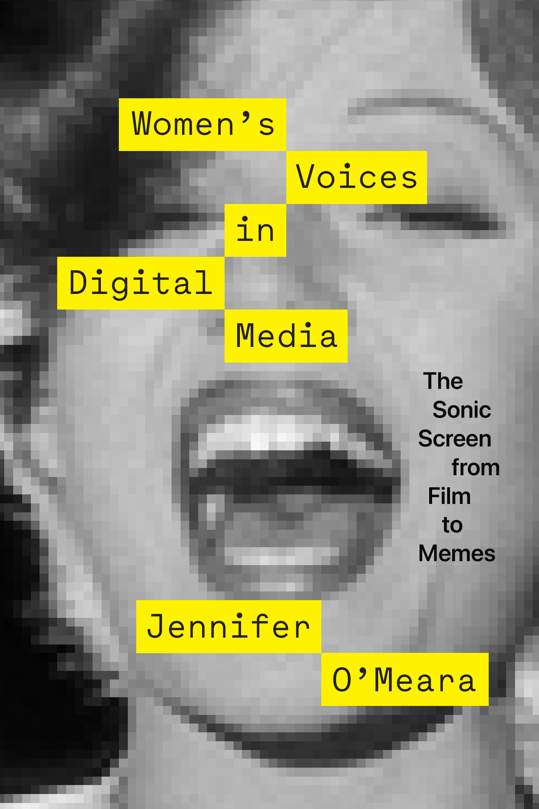
中文书名：《数字媒体中的女性之声：从电影到表情包的声浪》
英文书名：Women’s Voices in Digital Media: The Sonic Screen from Film to Memes
作 者：Jennifer O'Meara
出 版 社：University of Texas Press
代理公司：ANA/Connie
出版时间：2022年3月
代理地区：中国大陆、台湾
页 数：320页
审读资料：电子稿
类 型：大众文化

内容简介：

在当今的数字时代，女性的声音无处不在——从智能家居设备到社交媒体平台、虚拟现实、播客，甚至表情包——但这些新的交流形式往往伴随着过时的性别政治。詹妮弗·奥米拉（Jennifer O 'Meara）在《数字媒体中的女性之声》一书中深入探讨了新的、成熟的媒体形式，展示了当代屏幕媒体和文化实践如何对女性的声音加以监督和迷恋，同时也提供了令人兴奋的新方式来放大和增强女性的声音。

在她穿梭于数字世界的过程中，奥米拉发现了YouTube上那些经典电影中新被确认或删除的女声演员，在《她和国会》中见到了人工智能和数字化身，并通过播客和虚拟现实画外音听到了女性的声音以新的方式被剥离。她参与的对话只是通过一个声音的记忆传播的，她观察像《独唱乐队》(Clueless)和《辛普森一家》(The Simpsons)这样的流行媒体是如何挖掘女权主义表情包的，她还在鲁保罗的《变装大赛》(Drag Race)中遇到了让女性声音变得同性恋和稳定的口语化。通过这些详细的案例研究，奥米拉认为，数字屏幕的激增改变了人们对声音的接收，就像对图像的接收一样，对女性的意见产生了实质性的影响。

作者简介：

詹妮弗·奥米拉（Jennifer O 'Meara）是都柏林三一学院电影研究的助理教授。她著有《迷人的对话：美国独立电影中的电影言语主义》（Engaging Dialogue: Cinematic Verbalism in American Independent Cinema.）一书。

本书目录：

介绍
1. 电影声音+时间:在数字平台上挖掘人声历史
2. (后)人类声音和女性化机器，《大会》和《她》
3. 扩展的沉浸式画外音
4. 卡瑞娜·朗沃斯和《你一定要记住这期播客》中女演员声音的混音
5. 米姆女孩VS特朗普：字幕截图的无声之声
6. 《鲁保罗变装皇后秀》和女性声音的奇怪补救
结论
致谢
笔记
影片集锦
参考书目
数字的工件
索引

谢谢您的阅读！
请将回馈信息发至：萧涵糠(Connie Xiao)
安德鲁﹒纳伯格联合国际有限公司北京代表处
北京市海淀区中关村大街甲59号中国人民大学文化大厦1705室, 邮编：100872
电话：010-82449325
传真：010-82504200
Email: Connie@nurnberg.com.cn
网址：www.nurnberg.com.cn
微博：http://weibo.com/nurnberg
豆瓣小站：http://site.douban.com/110577/
微信订阅号：ANABJ2002


